ГИС Новосибирской области «Автоматизированная информационная система управления процессами оказания мер государственной (муниципальной) поддержки»
РУКОВОДСТВО ПОЛЬЗОВАТЕЛЯ
с ролью «Заявитель»

для меры государственной поддержки:

«Предоставление субсидий субъектам инновационной деятельности на подготовку, осуществление трансфера и коммерциализацию технологий, включая выпуск опытной партии продукции, ее сертификацию, модернизацию производства и прочие мероприятия»

Версия 1.0
На 59 листах

Новосибирск, 2023
ОГЛАВЛЕНИЕ
Краткое содержание изменений 3
1 Начало работы в системе 4
1.1 Авторизация в Системе 4
1.2 Настройка личного кабинета пользователя в Системе 5
2 Подача заявления 7
2.1 Вкладка «Общая информация» 10
2.2 Вкладка «Общая информация об организации-заявителе» 20
2.3 Вкладка «Описание проекта» 21
2.3.1 Подвкладка «Общие сведения о проекте» 22
2.3.2 Подвкладка «Научно-техническая часть проекта» 22
2.3.3 Подвкладка «Гарантии софинансирования» 25
2.3.4 Подвкладка «Маркетинговый план реализации проекта» 27
2.3.5 Подвкладка «Сведения о кадровых ресурсах» 30
2.3.6 Подвкладка «Плановые показатели реализации проекта» 32
2.3.7 Подвкладка «Плановая смета затрат» 35
2.3.8 Подвкладка «Календарный план реализации проекта» 45
2.4 Вкладка «Документы» 52
2.5 Сохранение заявления 53
2.6 Отправление в министерство 55
3 Уведомления 57
3.1 Реестр уведомлений 57
3.2 Работа в реестре уведомлений 57
3.2.1 Прочтение уведомлений 57
3.2.2 Удаление уведомлений 58
4 Реестр ЗАЯВЛЕНИЙ 59
4.1 Работа с реестром заявлений 59

Краткое содержание изменений
Таблица 1 – Краткое содержание изменений
Версия | Дата | Изменения
1.0 | 23.03.2023 | Создание документа

- Начало работы в системе
  - Авторизация в Системе
В Системе используется авторизация через ЕСИА.
Откройте веб-браузер (рекомендуется Яндекс.Браузер версии 21 и выше) и в адресной строке введите адрес, по которому осуществляется доступ к Системе (Рисунок 1.1).
Система расположена по адресу: https://gospoddergka.nso.ru/.

Рисунок 1.1 – Веб-адрес Системы
После перехода по адресу откроется главная страница Системы.
Авторизация посредством ЕСИА доступна при нажатии кнопки «Войти» в правой верхней части экрана (Рисунок 1.2).


Рисунок 1.2 – Авторизация посредством ЕСИА с помощью кнопки «Войти»
В открывшемся модальном окне нажмите кнопку «Войти с помощью ЕСИА» (Рисунок 1.3).

Рисунок 1.3 – Авторизация посредством ЕСИА с помощью модального окна
Далее откроется модальное окно для ввода аутентификационных данных (телефон, почта или СНИЛС и пароль, используемый для входа на портал https://esia.gosuslugi.ru/) (Рисунок 1.4).
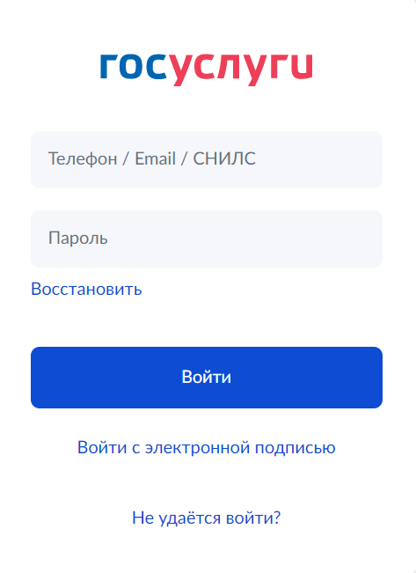
Рисунок 1.4 – Аутентификация посредством ЕСИА
После ввода данных пользователь будет аутентифицирован в системе под ролью «Заявитель».
  - Настройка личного кабинета пользователя в Системе
Для просмотра и настройки личного кабинета необходимо после авторизации нажат иконку личного кабинета (Рисунок 1.5)
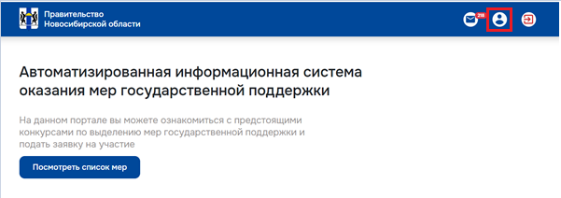
Рисунок 1.5 – Иконка Личного кабинета

Для настройки и проверки данных в Личном кабинете выберите вкладку «Личные данные», а затем в поле «Текущая роль» выберите роль «Заявитель» (Рисунок 1.6) для возможности подачи заявления на предоставление государственной (муниципальной) меры поддержки.
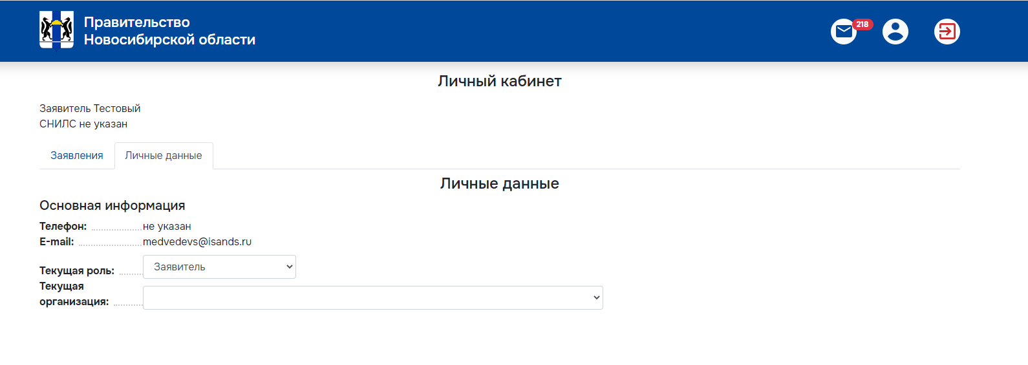
Рисунок 1.6 – Выбор роли в Личном кабинете

- Подача заявления
Для перехода к списку мер государственной поддержки нажмите на кнопку «Посмотреть список мер» (Рисунок 2.1).

Рисунок 2.1 – Переход к списку мер поддержки
После перехода на страницу «Меры поддержки» откроются все доступные меры для подачи заявки (Рисунок 2.2).
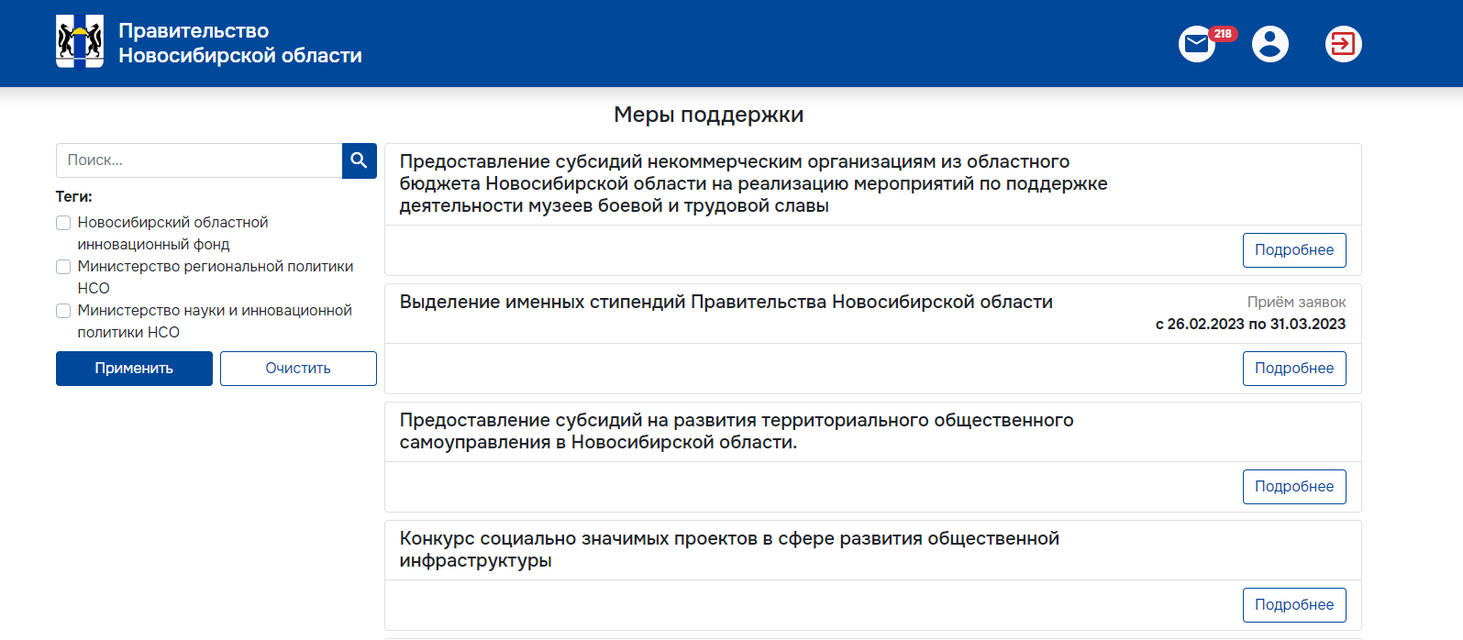
Рисунок 2.2 – Меры поддержки
Меры поддержки можно найти по их названию используя строку поиска или отфильтровать по владельцу конкурса (Рисунок 2.3).
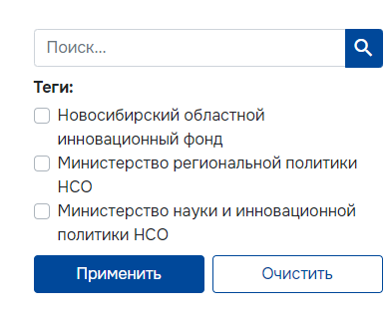
Рисунок 2.3 – Поиск и фильтрация мер поддержки
В списке мер поддержки выберите необходимую меру поддержки и нажмите на кнопку «Подробнее» (Рисунок 2.4). Срок приема заявок приведен для демонстрации.
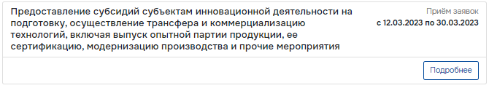
Рисунок 2.4 – Название меры
Нажимая на кнопку «Подробнее», появляется описание меры (Рисунок 2.5).
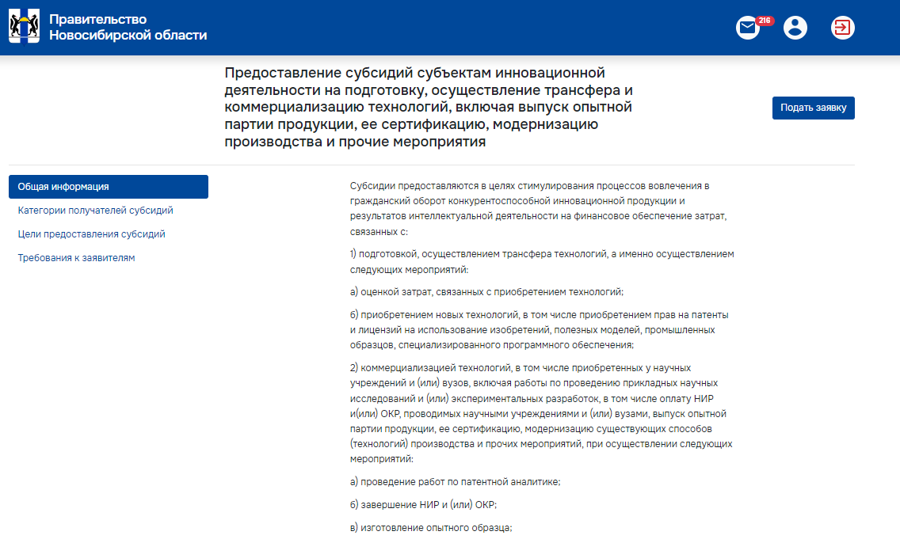
Рисунок 2.5 – Описание меры
Для подачи заявки на выбранную меру поддержки нажимаем на кнопку в верхнем правом углу «Подать заявку» (Рисунок 2.6).
Рисунок 2.6 – Подача заявки
После нажатия на кнопку «Подать заявку» откроется окно подачи заявки (Рисунок 2.7). Заявление состоит из 5 вкладок:
- «Общая информация»;
- «Общая информация об организации-заявителе»;
- «Описание проекта»;
- «Документы».
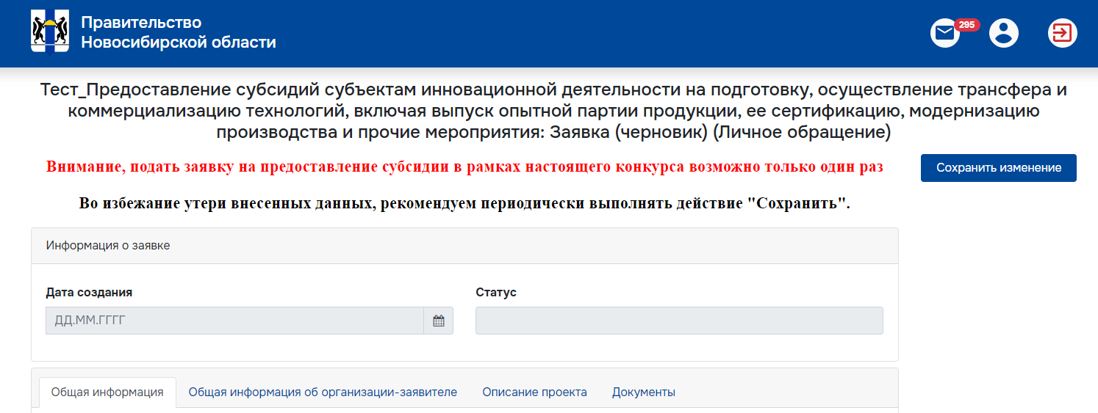
Рисунок 2.7 – Окно подачи заявления
  - Вкладка «Общая информация»
На каждой подвкладке расположены текстовые и числовые поля, в которые требуется ввести необходимую информацию (Рисунок 2.8).
Поля обязательные для заполнения отмечены звёздочками.

Рисунок 2.8 – Поле наименование заявителя
Заявителю необходимо выбрать категорию получения субсидий из выпадающего списка (Рисунок 2.9). Выбирается и указывается одна из указанных в приведенных пунктах Порядка категорий, которой соответствует заявитель.
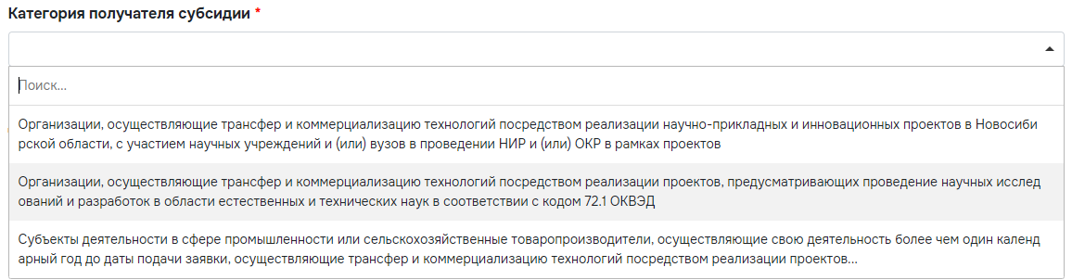
Рисунок 2.9 – Категории получателя субсидий
После того как заявитель выбрал категорию необходимо выбрать из выпадающего списка за сколько лет будет реализован проект (Рисунок 2.10).
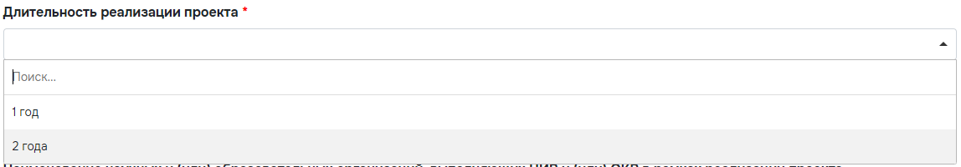
Рисунок 2.10 – Выбор длительности проекта
При выборе в категориях получения субсидий «Организации, осуществляющие трансфер и коммерциализацию технологий посредством реализации научно-прикладных и инновационных проектов в Новосибирской области, с участием научных учреждений и (или) вузов в проведении НИР и (или) ОКР в рамках проектов» и срока реализации проекта в 1 год (Рисунок 2.11).
Ниже появляются поля обязательные к заполнению, поле для указания года реализации проекта, поле для суммы «Запрашиваемый размер субсидий (бюджет)» не должен превышать 3 000 000, а «Размер собственных средств (внебюджет)» за год должен быть не менее запрашиваемого размера субсидий за год.
Поле «Общая сумма (бюджет + внебюджет)» автоматически рассчитывается после введения данных в поле «Запрашиваемый размер субсидий (бюджет)» и поля «Размер собственных средств (внебюджет)» по формуле:
Общая сумма (бюджет + внебюджет) = Запрашиваемый размер субсидий (бюджет) + Размер собственных средств (внебюджет)
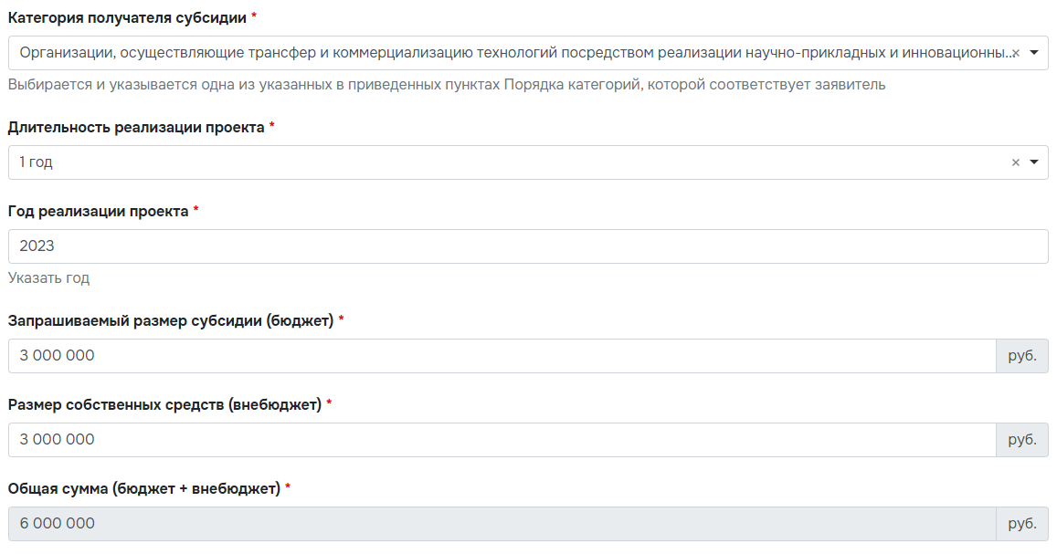
Рисунок 2.11 – Заполнение при выборе 1 категории из списка и 1 года реализации
Если категория получателя субсидии будет «Организации, осуществляющие трансфер и коммерциализацию технологий посредством реализации научно-прикладных и инновационных проектов в Новосибирской области, с участием научных учреждений и (или) вузов в проведении НИР и (или) ОКР в рамках проектов» и срок реализации проекта в 2 года, в таком случае у заявителя появятся поля «Первый год реализации проекта» и «Второй год реализации проекта» в которых заявителю нужно будет указать год (Рисунок 2.12).
Ниже появляются поля обязательные к заполнению, поле для суммы «Запрашиваемый размер субсидий за первый год реализации (бюджет)» и «Запрашиваемый размер субсидий за второй год реализации (бюджет)» запрашиваемый размер субсидии не должен превышать 3 000 000 в пределах одного финансового года. Автоматически будет заполнятся поле «Общий запрашиваемый размер субсидии (бюджет)» по формуле:
Общий запрашиваемый размер субсидии (бюджет) = Запрашиваемый размер субсидий за первый год реализации (бюджет) + Запрашиваемый размер субсидий за второй год реализации (бюджет)
«Общий размер собственных (внебюджетных) средств» должен быть не менее общего запрашиваемого размера субсидий и рассчитывается по формуле:
Общий размер собственных (внебюджетных) средств = Размер собственных (внебюджетных) средств за первый год реализации + Размер собственных (внебюджетных) средств за второй год реализации
При заполнении полей «Запрашиваемый размер субсидии за первый год реализации (бюджет)» и «Размер собственных (внебюджетных) средств за первый год реализации» поле «Общая сумма за первый год реализации проекта (бюджет + внебюджет)» будет заполнено автоматически по следующей формуле:
Общая сумма за первый год реализации проекта (бюджет + внебюджет) = Запрашиваемый размер субсидии за первый год реализации (бюджет) + Размер собственных (внебюджетных) средств за первый год реализации
При заполнении полей «Запрашиваемый размер субсидии за второй год реализации (бюджет)» и «Размер собственных (внебюджетных) средств за второй год реализации» поле «Общая сумма за второй год реализации проекта (бюджет + внебюджет)» будет заполнено автоматически по следующей формуле:
Общая сумма за второй год реализации проекта (бюджет + внебюджет) = Запрашиваемый размер субсидии за второй год реализации (бюджет) + Размер собственных (внебюджетных) средств за второй год реализации
При заполнении полей «Общая сумма за первый год реализации проекта (бюджет + внебюджет)» и «Общая сумма за второй год реализации проекта (бюджет + внебюджет)» поле «Общая сумма за проект (бюджет + внебюджет)» будет заполнено автоматически по следующей формуле:
Общая сумма за проект (бюджет + внебюджет) = Общая сумма за первый год реализации проекта (бюджет + внебюджет) + Общая сумма за второй год реализации проекта (бюджет + внебюджет)
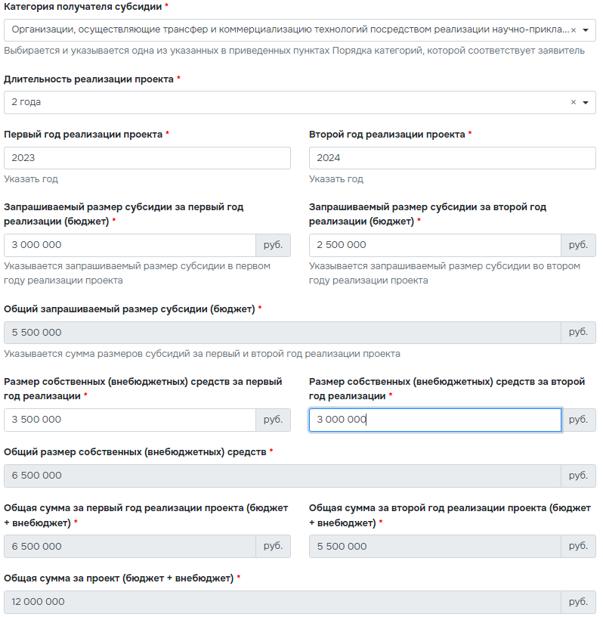
Рисунок 2.12 – Заполнение при выборе 1 категории проекта и реализация проекта 2 года
При выборе в категориях получения субсидий «Организации, осуществляющие трансфер и коммерциализацию технологий посредством реализации проектов, предусматривающих проведение научных исследований и разработок в области естественных и технических наук в соответствии с кодом 72.1 ОКВЭД» и длительность реализации проекта в 1 год появляется «Чекбокс», в котором требуется установить согласие с указанным пунктом заявления (Рисунок 2.13).
Ниже появляются поля обязательные к заполнению, поле для указания года реализации проекта, поле для суммы «Запрашиваемый размер субсидий (бюджет)» не должен превышать 5 000 000, а «Размер собственных средств (внебюджет)» за год должен быть не менее запрашиваемого размера субсидий за год.
Поле «Общая сумма (бюджет + внебюджет)» автоматически рассчитывается после введения данных в поле «Запрашиваемый размер субсидий (бюджет)» и поля «Размер собственных средств (внебюджет)» по формуле:
Общая сумма (бюджет + внебюджет) = Запрашиваемый размер субсидий (бюджет) + Размер собственных средств (внебюджет)
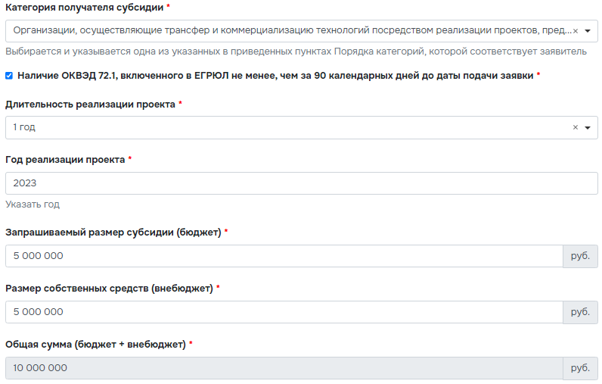
Рисунок 2.13 - Заполнение при выборе 2 категории проекта и реализация проекта 1 года
При выборе в категориях получения субсидий «Организации, осуществляющие трансфер и коммерциализацию технологий посредством реализации проектов, предусматривающих проведение научных исследований и разработок в области естественных и технических наук в соответствии с кодом 72.1 ОКВЭД» и длительность реализации проекта в 2 года появляется «Чекбокс», в котором требуется установить согласие с указанным пунктом заявления (Рисунок 2.14).
Ниже появляются поля обязательные к заполнению, поля «Первый год реализации проекта» и «Второй год реализации проекта» в которых заявителю нужно будет указать года, поле для суммы «Запрашиваемый размер субсидий за первый год реализации (бюджет)» и «Запрашиваемый размер субсидий за второй год реализации (бюджет)» запрашиваемый размер субсидии не должен превышать 5 000 000 в пределах одного финансового года.
Автоматически будет заполнятся поле «Общий запрашиваемый размер субсидии (бюджет)» по формуле:
Общий запрашиваемый размер субсидии (бюджет) = Запрашиваемый размер субсидий за первый год реализации (бюджет) + Запрашиваемый размер субсидий за второй год реализации (бюджет)
«Общий размер собственных (внебюджетных) средств» должен быть не менее общего запрашиваемого размера субсидий и рассчитывается по формуле:
Общий размер собственных (внебюджетных) средств = Размер собственных (внебюджетных) средств за первый год реализации + Размер собственных (внебюджетных) средств за второй год реализации
При заполнении полей «Запрашиваемый размер субсидии за первый год реализации (бюджет)» и «Размер собственных (внебюджетных) средств за первый год реализации» поле «Общая сумма за первый год реализации проекта (бюджет + внебюджет)» будет заполнено автоматически по следующей формуле:
Общая сумма за первый год реализации проекта (бюджет + внебюджет) = Запрашиваемый размер субсидии за первый год реализации (бюджет) + Размер собственных (внебюджетных) средств за первый год реализации
При заполнении полей «Запрашиваемый размер субсидии за второй год реализации (бюджет)» и «Размер собственных (внебюджетных) средств за второй год реализации» поле «Общая сумма за второй год реализации проекта (бюджет + внебюджет)» будет заполнено автоматически по следующей формуле:
Общая сумма за второй год реализации проекта (бюджет + внебюджет) = Запрашиваемый размер субсидии за второй год реализации (бюджет) + Размер собственных (внебюджетных) средств за второй год реализации
При заполнении полей «Общая сумма за первый год реализации проекта (бюджет + внебюджет)» и «Общая сумма за второй год реализации проекта (бюджет + внебюджет)» поле «Общая сумма за проект (бюджет + внебюджет)» будет заполнено автоматически по следующей формуле:
Общая сумма за проект (бюджет + внебюджет) = Общая сумма за первый год реализации проекта (бюджет + внебюджет) + Общая сумма за второй год реализации проекта (бюджет + внебюджет)
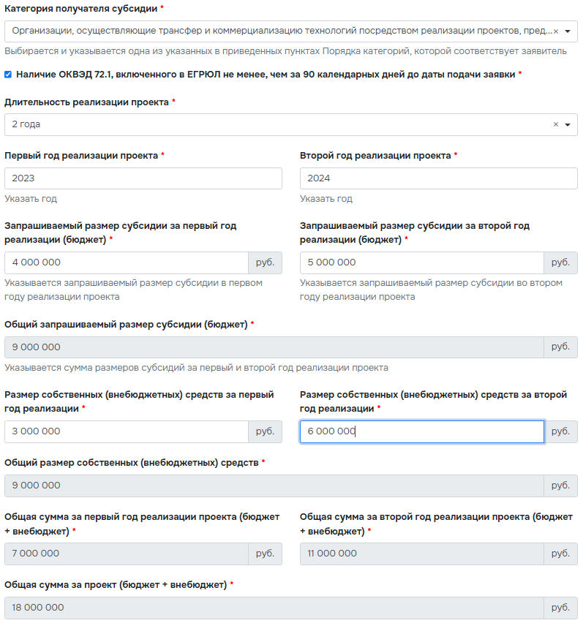
Рисунок 2.14 - Заполнение при выборе 2 категории проекта и реализация проекта 2 года
При выборе в категориях получения субсидий «Субъекты деятельности в сфере промышленности или сельскохозяйственные товаропроизводители, осуществляющие свою деятельность более чем один календарный год до даты подачи заявки, осуществляющие трансфер и коммерциализацию технологий посредством реализации проектов...» и длительность реализации проекта в 1 год (Рисунок 2.15).
Ниже появляются поля обязательные к заполнению, в выпадающем списке «Направленность субъекта деятельности» необходимо выбрать направление из «Промышленное товаропроизводство» и «Сельскохозяйственное товаропроизводство», в поле «Год реализации проекта» проекта нужно указать год, поле для суммы «Запрашиваемый размер субсидий (бюджет)» не должен превышать 10 000 000, а «Размер собственных средств (внебюджет)» за год должен быть не менее запрашиваемого размера субсидий за год.
Поле «Общая сумма (бюджет + внебюджет)» автоматически рассчитывается после введения данных в поле «Запрашиваемый размер субсидий (бюджет)» и поля «Размер собственных средств (внебюджет)» по формуле:
Общая сумма (бюджет + внебюджет) = Запрашиваемый размер субсидий (бюджет) + Размер собственных средств (внебюджет)
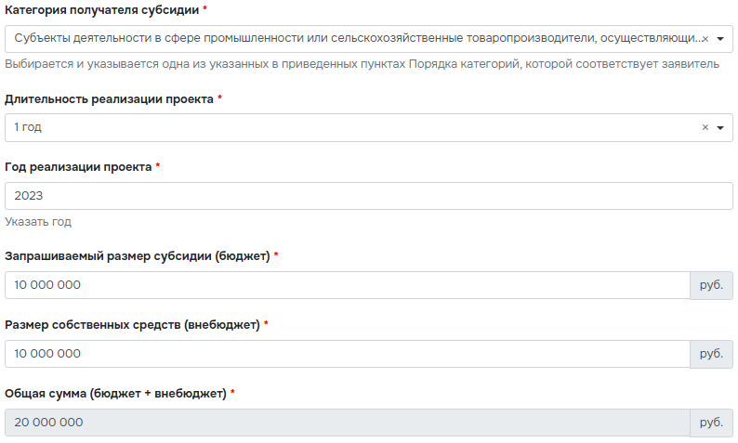
Рисунок 2.15 - Заполнение при выборе 3 категории проекта и реализация проекта 1 года
При выборе в категориях получения субсидий «Субъекты деятельности в сфере промышленности или сельскохозяйственные товаропроизводители, осуществляющие свою деятельность более чем один календарный год до даты подачи заявки, осуществляющие трансфер и коммерциализацию технологий посредством реализации проектов...» и длительность реализации проекта в 2 года (Рисунок 2.15).
Ниже появляются поля обязательные к заполнению, в выпадающем списке «Направленность субъекта деятельности» необходимо выбрать направление из «Промышленное товаропроизводство» и «Сельскохозяйственное товаропроизводство», в поле «Год реализации проекта» проекта нужно указать год, поле для суммы «Запрашиваемый размер субсидий (бюджет)» не должен превышать 10 000 000, а «Размер собственных средств (внебюджет)» за год должен быть не менее запрашиваемого размера субсидий за год.
Автоматически будет заполнятся поле «Общий запрашиваемый размер субсидии (бюджет)» по формуле:
Общий запрашиваемый размер субсидии (бюджет) = Запрашиваемый размер субсидий за первый год реализации (бюджет) + Запрашиваемый размер субсидий за второй год реализации (бюджет)
«Общий размер собственных (внебюджетных) средств» должен быть не менее общего запрашиваемого размера субсидий и рассчитывается по формуле:
Общий размер собственных (внебюджетных) средств = Размер собственных (внебюджетных) средств за первый год реализации + Размер собственных (внебюджетных) средств за второй год реализации
При заполнении полей «Запрашиваемый размер субсидии за первый год реализации (бюджет)» и «Размер собственных (внебюджетных) средств за первый год реализации» поле «Общая сумма за первый год реализации проекта (бюджет + внебюджет)» будет заполнено автоматически по следующей формуле:
Общая сумма за первый год реализации проекта (бюджет + внебюджет) = Запрашиваемый размер субсидии за первый год реализации (бюджет) + Размер собственных (внебюджетных) средств за первый год реализации
При заполнении полей «Запрашиваемый размер субсидии за второй год реализации (бюджет)» и «Размер собственных (внебюджетных) средств за второй год реализации» поле «Общая сумма за второй год реализации проекта (бюджет + внебюджет)» будет заполнено автоматически по следующей формуле:
Общая сумма за второй год реализации проекта (бюджет + внебюджет) = Запрашиваемый размер субсидии за второй год реализации (бюджет) + Размер собственных (внебюджетных) средств за второй год реализации
При заполнении полей «Общая сумма за первый год реализации проекта (бюджет + внебюджет)» и «Общая сумма за второй год реализации проекта (бюджет + внебюджет)» поле «Общая сумма за проект (бюджет + внебюджет)» будет заполнено автоматически по следующей формуле:
Общая сумма за проект (бюджет + внебюджет) = Общая сумма за первый год реализации проекта (бюджет + внебюджет) + Общая сумма за второй год реализации проекта (бюджет + внебюджет)
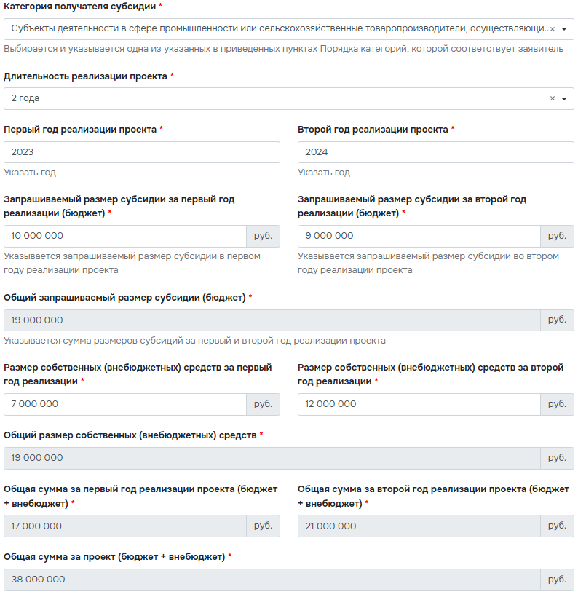
Рисунок 2.15 - Заполнение при выборе 3 категории проекта и реализация проекта 2 года
Ниже на форме независимо от того какую категорию получения субсидий и длительность реализации проекта выберет заявитель есть поле «Наименование научных и (или) образовательных организаций, выполняющих НИР и (или) ОКР в рамках реализации проекта» это поле является необязательным для заполнения и заполняется заявителями, не имеющими ОКВЭД 72.1, также есть поле для ввода номера реестровой записи в реестре инновационной, в том числе нанотехнологической, продукции, производимой в Новосибирской области при наличии (Рисунок 2.16).
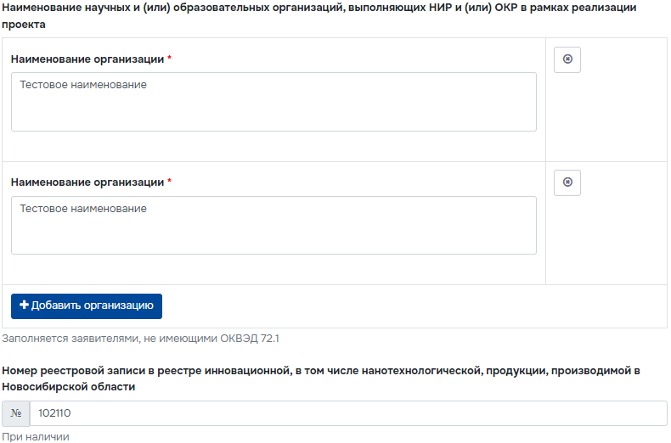
Рисунок 2.16 – Заполнение наименования научных и (или) образовательных организаций и номер реестровой записи в реестре инновационной
  - Вкладка «Общая информация об организации-заявителе»
На вкладке «Общая информация об организации-заявителе» нужно заполнить: ИНН организации, дата регистрации организации, юридический адрес, фактический адрес осуществления деятельности, ФИО руководителя и лица ответственного за оформление и подачу заявки на конкурс, контактный телефон организации и специалиста ответственного за оформление, электронную почту организации и специалиста о ответственного за оформление. Из выпадающего списка «Участие в программе деятельности научно-образовательного центра мирового уровня «Сибирский биотехнологический научно-образовательный центр», утвержденной Губернатором Новосибирской области 25.05.2021, в рамках которой заявитель реализует (принимает участие в реализации) научно-прикладные (инновационные) проекты» выбрать наименование проекта из реестра проектов НОЦ при наличии (Рисунок 2.17).
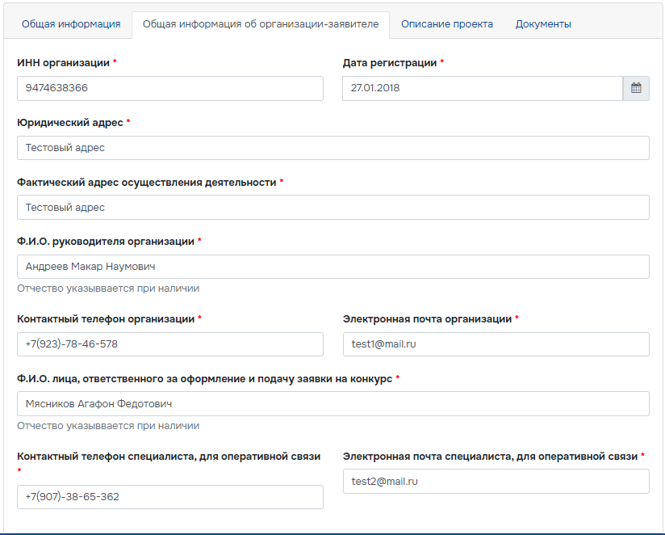
Рисунок 2.17 – Заполнение вкладки «Общая информация об организации-заявителе»
  - Вкладка «Описание проекта»
Вкладка «Описание проекта» состоит из 8 подвкладок (Рисунок 2.18):
- «Общие сведения о проекте»;
- «Научно-техническая часть проекта»;
- «Гарантии софинансирования проекта»;
- «Маркетинговый план реализации проекта»;
- «Сведения о кадровых ресурсах»;
- «Плановые показатели реализации проекта»;
- «Плановая смета затрат»;
- «Календарный план реализации проекта».
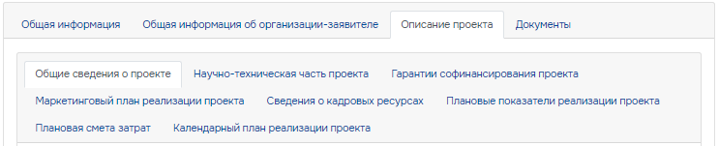
Рисунок 2.18 – Вкладка «Описание проекта»
    - Подвкладка «Общие сведения о проекте»
На подвкладке указывается наименование проекта, назначение и область использования проекта, из выпадающего окна «Направление проекта» нужно выбрать направление, из выпадающего окна «Планируемая стадия достижения результатов реализации проекта» выбрать какая будет стадия проекта на конец последнего года, на который запрашивается предоставление субсидии (Рисунок 2.19).
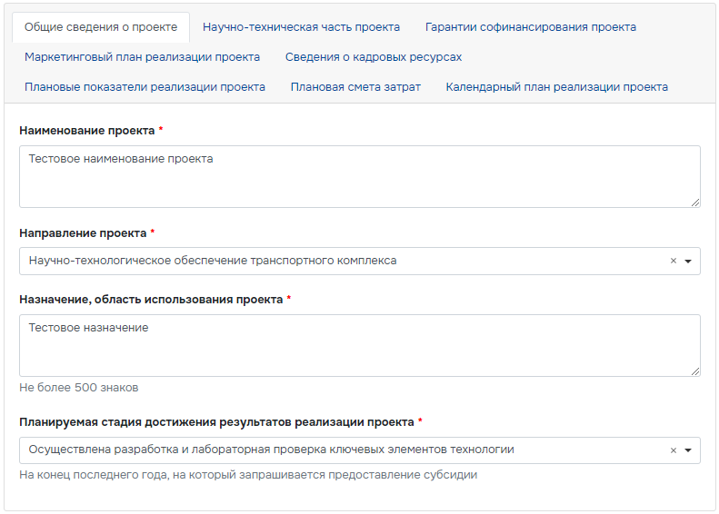
Рисунок 2.19 – Заполнение подвкладки «Общие сведения о проекте»
    - Подвкладка «Научно-техническая часть проекта»
На подвкладке в поле актуальность и современное состояние исследований по данному направлению, объём не более 2 000 символов (Рисунок 2.20). Все поля растягиваются для удобства.

Рисунок 2.20 – Поле «Актуальность и современное состояние исследований по данному направлению»
В поле «Научно-технический задел» указывается достигнутый на дату подачи заявки уровень готовности технологии (TRL) (Рисунок 2.21).

Рисунок 2.21 – Поле «Научно технический задел»
В поле «Описание ожидаемого научно-технического результата проекта, который предполагается коммерциализировать» привести описание новых видов или качественного изменения продукции, появляющихся в результате реализации проекта, объём не более 2 000 символов (Рисунок 2.22).
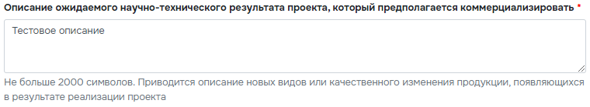
Рисунок 2.22 – Поле «Описание ожидаемого научно-технического результата проекта, который предполагается коммерциализировать»
В поле «Преимущества проекта по сравнению с инновационными разработками аналогичного назначения в Российской Федерации и за рубежом» нужно описать какими преимуществами обладает проект по сравнению с другими разработками аналогичными по значению, объём описания не должен превышать более 500 символов (Рисунок 2.23).
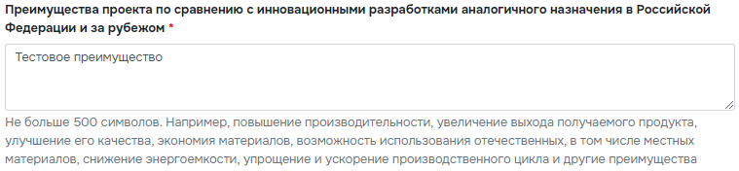
Рисунок 2.23 – Поле «Преимущества проекта по сравнению с инновационными разработками аналогичного назначения в Российской Федерации и за рубежом»
В поле «Краткое описание проекта с раскрытием сущности используемых изобретений» нужно кратко описать проект, объём описания не более 1000 знаков (Рисунок 2.24).

Рисунок 2.24 - Поле «Краткое описание проекта с раскрытием сущности используемых изобретений»
В поле «Обоснование необходимости проведения внутренних и (или) договорных НИР и (или) ОКР в рамках проекта с указанием их исполнителей, включая государственные образовательные и (или) научные учреждения в Новосибирской области, и получаемых по итогам НИР и (или) ОКР охраняемых результатов интеллектуальной деятельности, предусмотренных Гражданским кодексом Российской Федерации» нужно кратко обосновать необходимость, не более 500 знаков (Рисунок 2.25).
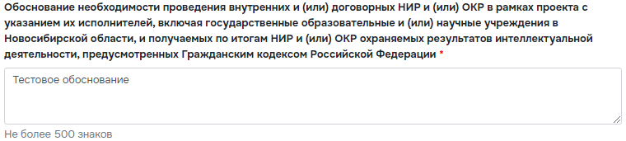
Рисунок 2.25 – Описание обоснования необходимости
В поле «Наличие технической возможности реализации проекта на территории Новосибирской области» нужно описать есть ли технические возможности на реализацию проекта (Рисунок 2.25).

Рисунок 2.25 – Описание наличия технических возможностей на реализацию проекта
В поле «Потребности в оборудовании для выполнения НИР и (или) ОКР» необходимо указать потребность в оборудовании, объём описания не более 500 знаков (Рисунок 2.26).

Рисунок 2.26 – Поле для описания потребности в оборудовании
    - Подвкладка «Гарантии софинансирования»
На подвкладке надо указать предполагаемые источники софинансирования, из выпадающего списка указать источник, например: вложение собственных средств предприятия; привлечение внебюджетных средств частного инвестора; средства, полученные по кредитным договорам, заключенным с российскими кредитными организациями на цели реализации проекта; заемные средства от физического и (или) юридического лица, а также указываются и прилагаются к заявке документы, подтверждающие предоставленные гарантии (Рисунок 2.27).
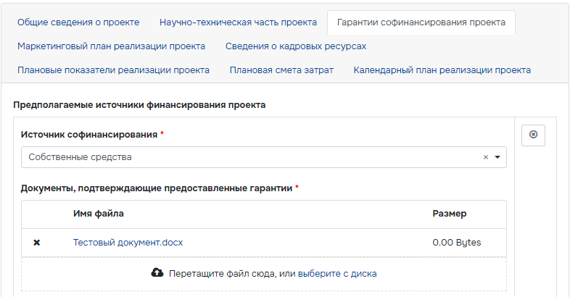
Рисунок 2.27 – Заполнение подвкладки «Гарантии софинансирования проекта»
Если у организации есть несколько источников софинансирования можно добавить, нажав на кнопку «Добавить» (Рисунок 2.28).
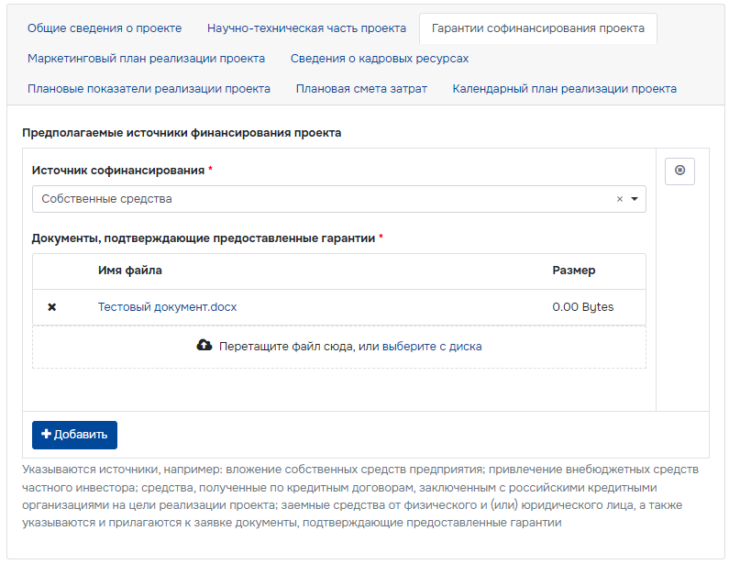
Рисунок 2.28 – Добавление источников софинансирования
Если в качестве источника софинансирования указываются «Привлеченные средства» тогда ниже появится выпадающий список, в котором нужно будет выбрать вид привлеченных средств (Рисунок 2.29).
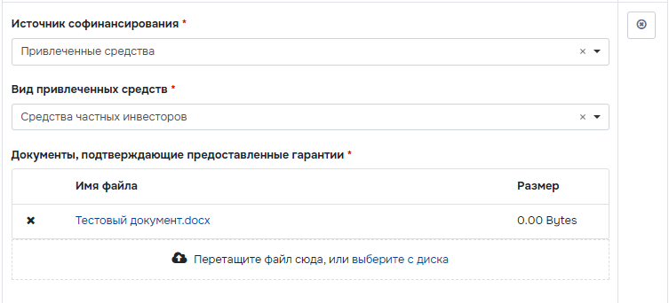
Рисунок 2.29 – Заполнение если источник софинансирования «Привлеченные средства»
Удалить источник софинансирования можно нажав на кнопку (Рисунок 2.30).
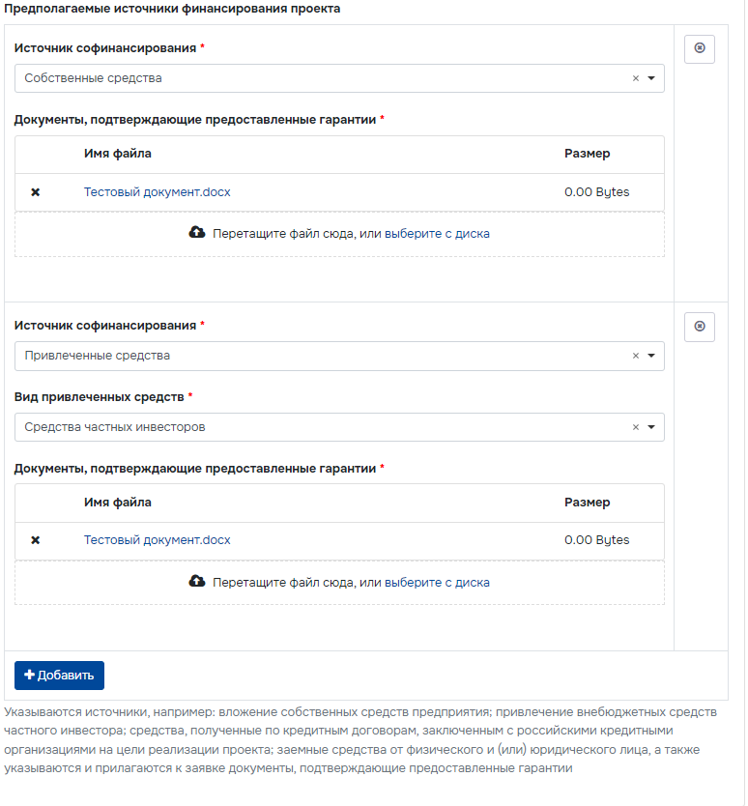
Рисунок 2.30 – Удаление источника софинансирования
    - Подвкладка «Маркетинговый план реализации проекта»
В поле «Обоснование стратегии коммерциализации научно-технического результата проекта» нужно объяснить стратегию коммерциализации научно-технического результата проекта (Рисунок 2.31).

Рисунок 2.31 – Заполнение поля «Обоснование стратегии коммерциализации научно-технического результата проекта»
В поле «Анализ потребностей рынка (ниши и масштабы), общий платежеспособный спрос, перспективы расширения географии рынков и объемов реализации» нужно кратко описать потребность рынка, платежеспособный спрос перспективы расширения географии рынков и объемов реализации (Рисунок 2.32).
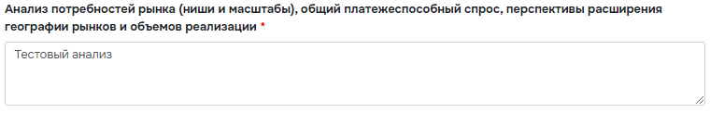
Рисунок 2.32 – Заполнение поля «Анализ потребностей рынка (ниши и масштабы), общий платежеспособный спрос, перспективы расширения географии рынков и объемов реализации»
В поле «Готовность разработки для демонстрации на отечественных или международных выставках (ярмарках) потенциальным инвесторам» необходимо описать подготовленность разработки для демонстрации на выставках (ярмарках) вероятным инвесторам (Рисунок 2.33).
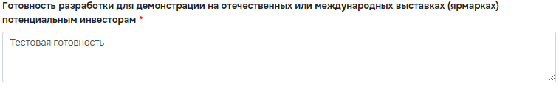
Рисунок 2.33 – Заполнение поля «Готовность разработки для демонстрации на отечественных или международных выставках (ярмарках) потенциальным инвесторам»
В поле «Результаты работ по продвижению проекта на рынок (наличие сертификатов, технических условий, копий заключенных договоров на внедрение)» необходимо описать итоги проведенных работ по продвижению проекта на рынке (Рисунок 2.34).
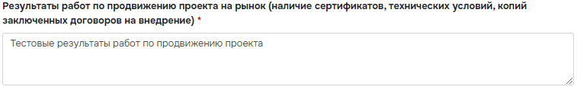
Рисунок 2.34 – Заполнение поля «Результаты работ по продвижению проекта на рынок (наличие сертификатов, технических условий, копий заключенных договоров на внедрение)»
В поле «Возможность продажи лицензий на объекты промышленной собственности (изобретения, полезные модели, промышленные образцы), предполагаемая цена лицензии» нужно описать возможно ли продажа лицензии на изобретения и предполагаемую цену лицензии (Рисунок 2.35).
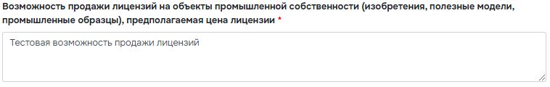
Рисунок 2.35 – Заполнение поля «Возможность продажи лицензий на объекты промышленной собственности (изобретения, полезные модели, промышленные образцы), предполагаемая цена лицензии»
Также можно добавит сведения о регистрации интеллектуальной собственности нажав на кнопку «Добавить», надо указать наименование, номер документа, дату приоритета, страну в которая зарегистрировала патент, и приложить копию документа (Рисунок 2.36). Сведения предоставляются при наличии) копии документов, подтверждающих государственную регистрацию результатов интеллектуальной деятельности и (или) средств индивидуализации (патентов, свидетельств о регистрации программного обеспечения, лицензионных договоров на использование запатентованной интеллектуальной собственности между сотрудником (учредителем) фирмы и самой фирмой и других документов), либо копии заявок на получение государственной регистрации результатов интеллектуальной деятельности и (или) средств индивидуализации, а также копии приказов о введении режима коммерческой тайны, вынесенных в приложения к описанию инновационного проекта.
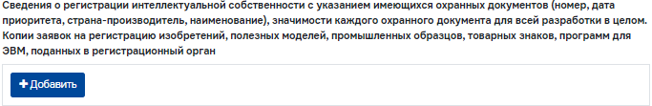
Рисунок 2.36 – Добавление сведений о регистрации интеллектуальной собственности
Удалить сведения о регистрации интеллектуальной собственности можно сделать, нажав на кнопку (Рисунок 2.37).
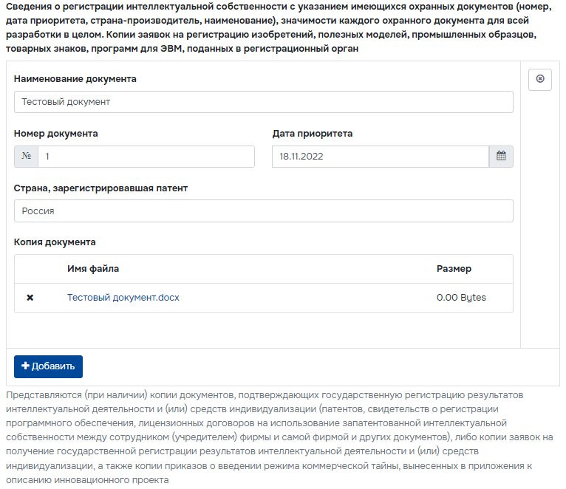
Рисунок 2.37 – Удаление сведений о регистрации интеллектуальной собственности
    - Подвкладка «Сведения о кадровых ресурсах»
На подвкладке необходимо указать членов команды проекта их ФИО, из выпадающего списка выбрать научную степень и научное звание, указать роль в команде и квалификацию члена проекта, и какой опыт есть у члена команды по реализации проектов схожих тем, добавить члена команды можно нажав на кнопку «Добавить» (Рисунок 2.38).
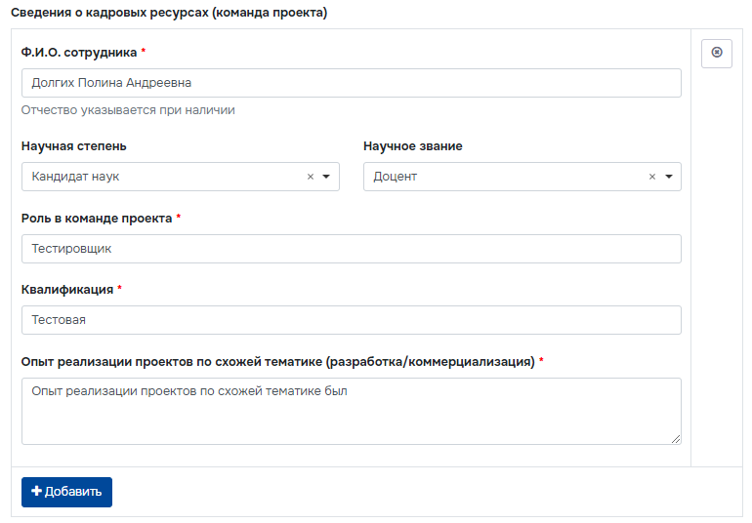
Рисунок 2.38 – Добавление сведений о кадровых ресурсах
Удалить сведения о кадровых ресурсах можно нажав на кнопку (Рисунок 2.39).
Рисунок 2.49 – Удаление сведений о кадровых ресурсах
    - Подвкладка «Плановые показатели реализации проекта»
На подвкладке нужно указать основные экономические показатели всего их 5 (Рисунок 2.40):
- Среднесписочная численность сотрудников организации (как штатных, так и внешних совместителей) (указываются данные, приведенные в составе расчета по страховым взносам», (форма по КНД 1151111), поданной организацией в Федеральную налоговую службу). Значение показателей указываются по годам реализации проекта, где N это последний год предоставления субсидии, указывается в чел.;
- В том числе количество высокопроизводительных рабочих мест (рассчитывается заявителем согласно методике расчета показателя «Прирост высокопроизводительных рабочих мест, в процентах к предыдущему году», утвержденной приказом Росстата от 09.10.2017 № 665 «Об утверждении методики расчета показателя «Прирост высокопроизводительных рабочих мест, в процентах к предыдущему году»). Значение показателей указываются по годам реализации проекта, где N это последний год предоставления субсидии, указывается в ед.;
- Общая выручка от реализации продукции (услуг) заявителя (указываются данные, приведенные в соответствующей строке Формы по ОКУД 0710002 «Отчет о финансовых результатах», поданной МИП в Федеральную налоговую службу). Значение показателей указываются по годам реализации проекта, где N это последний год предоставления субсидии, указывается в тыс. руб.;
- В том числе выручка от реализации инновационной продукции (услуг), созданной за счет полученной субсидии (указывается как расшифровка соответствующей строки Формы по ОКУД 0710002 «Отчет о финансовых результатах», поданной МИП в Федеральную налоговую службу, а также может быть подтверждена копиями документов о реализации продукции (услуг). Значение показателей указываются по годам реализации проекта, где N это последний год предоставления субсидии, указывается в тыс. руб.;
- В том числе выручка от реализации продукции (услуг) на зарубежных рынках (указывается как расшифровка соответствующей строки Формы по ОКУД 0710002 «Отчет о финансовых результатах», поданной МИП в Федеральную налоговую службу, а также может быть подтверждена копиями документов о реализации продукции (услуг). Значение показателей указываются по годам реализации проекта, где N это последний год предоставления субсидии, указывается в тыс. руб.;
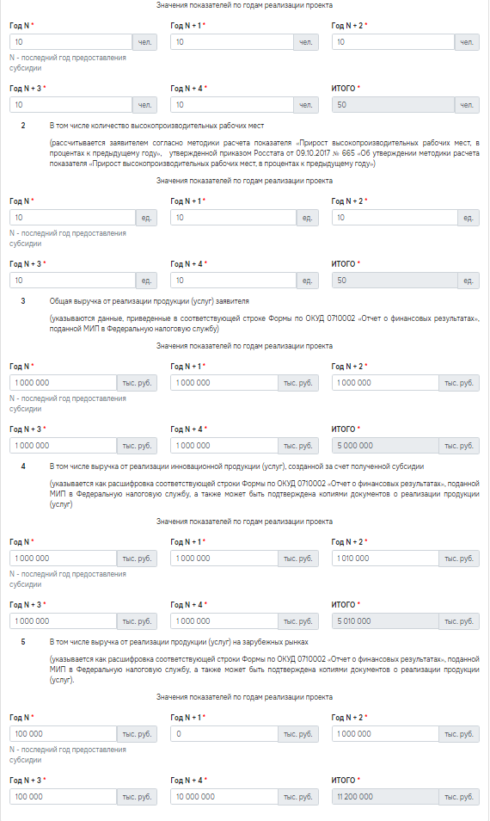
Рисунок 2.40 – Подвкладка «Плановые показатели реализации проекта»
    - Подвкладка «Плановая смета затрат»
На подвкладке «Плановая смета затрат» в зависимости от указания «Длительности реализации проекта» на вкладке «Общая информация» меняется вид формы, если в «Длительности реализации проекта» указывать 1 год тогда будет на подвкладке «Плановая смета затрат» будет 1 год реализации проекта указан, если в «Длительности реализации проекта» указывать 2 года тогда будет на подвкладке «Плановая смета затрат» будет сперва 1 год реализации проекта и ниже будет указан 2 год. Для каждой категории получателя субсидии назначены разные процентные соотношения
В смете затрат заявитель может проставить 0, если этого допускает порядок предоставления субсидий, также в смете статья расходов может быть разбита на 2 года. Например, заявителю нужно потратить 400 000 тысяч рублей на НИОКР, заявитель может разбить эту сумму на 2 года, вплоть до того, чтобы в одном из указанных годов поставить значение 0, а оставшуюся сумму указать во втором году.
Для 1 категории получателя субсидии, предельные объемы затрат за счет субсидии:
- «Заработная плата» - до 100% объема субсидии
- «Начисления на заработную плату» - до 100% объема субсидии
- «Приобретение технологии, включая передачу документации и передачу прав» - до 100% объема субсидии
- «Приобретение материалов, сырья, комплектующих» - до 100% объема субсидии
- «Приобретение, в том числе во временное пользование, специального оборудования, приборов для целей реализации проекта» - до 20% объема субсидии
- «Оплата работ (внешних НИР и (или) ОКР) соисполнителей: научные организации; образовательные организации» - до 100% объема субсидии, но не более объема собственных и (или) привлеченных средств, привлекаемых по данному направлению расходов (затрат)
- «Оплата прочих работ и услуг соисполнителей, в том числе по оценке затрат, связанных с приобретением технологий» - до 100% объема субсидии
- «Прочие общехозяйственные расходы» - до 20% объема субсидии
Для 1 категории получателя субсидии, предельные объемы затрат за счет собственных и (или) привлеченных средств заявителя:
- «Заработная плата» - до 80% объема собственных и (или) привлеченных средств
- «Начисления на заработную плату» - до 80% объема собственных и (или) привлеченных средств
- «Приобретение технологии, включая передачу документации и передачу прав» - до 80% объема собственных и (или) привлеченных средств
- «Приобретение материалов, сырья, комплектующих» - до 80% объема собственных и (или) привлеченных средств
- «Приобретение, в том числе во временное пользование, специального оборудования, приборов для целей реализации проекта» - до 80% объема собственных и (или) привлеченных средств
- «Оплата работ (внешних НИР и (или) ОКР) соисполнителей: научные организации; образовательные организации» - не менее 20% объема собственных и (или) привлеченных средств
- «Оплата прочих работ и услуг соисполнителей, в том числе по оценке затрат, связанных с приобретением технологий» - до 80% объема собственных и (или) привлеченных средств
- «Прочие общехозяйственные расходы» - не менее 20% объема собственных и (или) привлеченных средств
Предоставление для 1 категории получателя субсидии на 1 год (Рисунок 2.41).
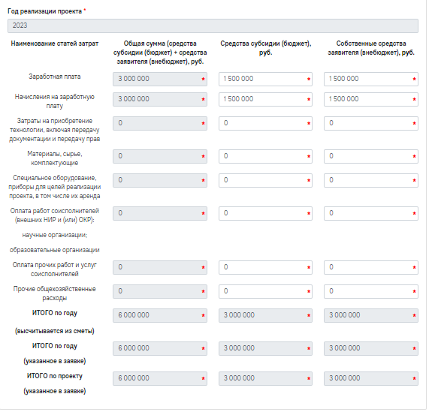
Рисунок 2.41 – Заполнение подвкладки «Плановая смета затрат» если выбрана 1 категория получателя субсидии на 1 год
Предоставление для 1 категории получателя субсидии на 2 года (Рисунок 2.42).
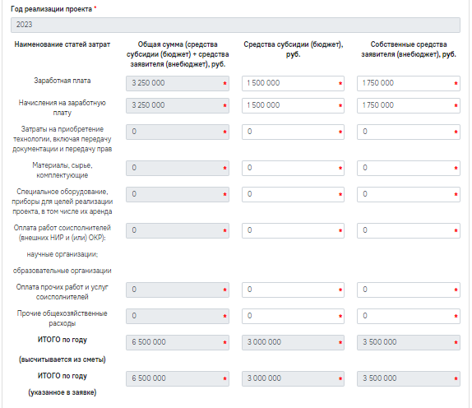
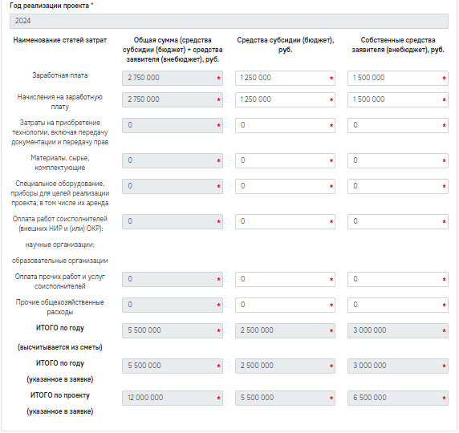
Рисунок 2.42 – Заполнение подвкладки «Плановая смета затрат» если выбрана 1 категория получателя субсидии на 2 года
Для 2 категории получателя субсидии, предельные объемы затрат за счет субсидий:
- «Заработная плата» - не менее 50% объема субсидии
- «Начисления на заработную плату» - до 50% объема субсидии
- «Приобретение технологии, включая передачу документации и передачу прав» - до 50% объема субсидии
- «Приобретение материалов, сырья, комплектующих» - до 20% объема субсидии
- «Приобретение, в том числе во временное пользование, специального оборудования, приборов для целей реализации проекта» - до 20% объема субсидии
- «Оплата работ (внешних НИР и (или) ОКР) соисполнителей: научные организации; образовательные организации» - до 50% объема субсидии
- «Оплата прочих работ и услуг соисполнителей, в том числе по оценке затрат, связанных с приобретением технологий» - до 50% объема субсидии
- «Прочие общехозяйственные расходы» - до 20% объема субсидии
Для второй категории получателя субсидии, предельные объемы затрат за счет собственных и (или) привлеченных средств заявителя:
- «Заработная плата» - не менее 50% объема собственных и (или) привлеченных средств
- «Начисления на заработную плату» - до 50% объема собственных и (или) привлеченных средств
- «Приобретение технологии, включая передачу документации и передачу прав» - до 50% объема собственных и (или) привлеченных средств
- «Приобретение материалов, сырья, комплектующих» - до 50% объема собственных и (или) привлеченных средств
- «Приобретение, в том числе во временное пользование, специального оборудования, приборов для целей реализации проекта» - до 50% объема собственных и (или) привлеченных средств
- «Оплата работ (внешних НИР и (или) ОКР) соисполнителей: научные организации; образовательные организации» - до 50% объема собственных и (или) привлеченных средств
- «Оплата прочих работ и услуг соисполнителей, в том числе по оценке затрат, связанных с приобретением технологий» - до 50% объема собственных и (или) привлеченных средств
- «Прочие общехозяйственные расходы» - до 20% объема собственных и (или) привлеченных средств
Предоставление для 2 категории получателя субсидии на 1 год (Рисунок 2.43).
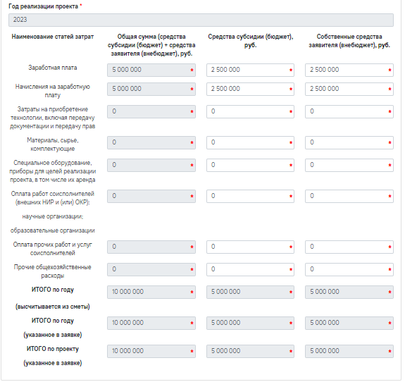
Рисунок 2.43 – Заполнение подвкладки «Плановая смета затрат» если выбрана 2 категория получателя субсидии на 1 год
Предоставление для 2 категории получателя субсидии на 2 года (Рисунок 2.44).
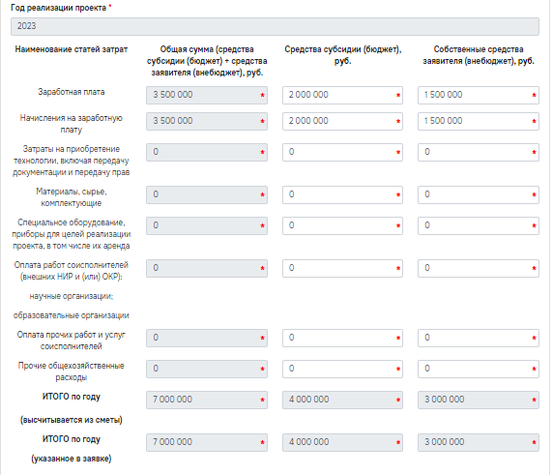
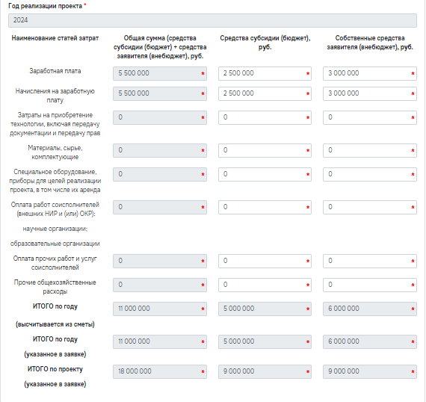
Рисунок 2.44 – Заполнение подвкладки «Плановая смета затрат» если выбрана 2 категория получателя субсидии на 2 года
Для 3 категории получателя субсидии, предельные объемы затрат за счет субсидий:
- «Заработная плата» - до 100% объема субсидии
- «Начисления на заработную плату» - до 100% объема субсидии
- «Приобретение технологии, включая передачу документации и передачу прав» - до 100% объема субсидии
- «Приобретение материалов, сырья, комплектующих» - до 100% объема субсидии
- «Приобретение, в том числе во временное пользование, специального оборудования, приборов для целей реализации проекта» - до 20% объема субсидии
- «Оплата работ (внешних НИР и (или) ОКР) соисполнителей: научные организации; образовательные организации» - до 100% объема субсидии, но не более объема собственных и (или) привлеченных средств, привлекаемых по данному направлению расходов (затрат)
- «Оплата прочих работ и услуг соисполнителей, в том числе по оценке затрат, связанных с приобретением технологий» - до 100% объема субсидии
- «Прочие общехозяйственные расходы» - до 20% объема субсидии
Для третей категории получателя субсидии, предельные объемы затрат за счет собственных и (или) привлеченных средств заявителя:
- «Заработная плата» - до 80% объема собственных и (или) привлеченных средств
- «Начисления на заработную плату» - до 80% объема собственных и (или) привлеченных средств
- «Приобретение технологии, включая передачу документации и передачу прав» - до 80% объема собственных и (или) привлеченных средств
- «Приобретение материалов, сырья, комплектующих» - до 80% объема собственных и (или) привлеченных средств
- «Приобретение, в том числе во временное пользование, специального оборудования, приборов для целей реализации проекта» - до 80% объема собственных и (или) привлеченных средств
- «Оплата работ (внешних НИР и (или) ОКР) соисполнителей: научные организации; образовательные организации» - не менее 20% объема собственных и (или) привлеченных средств
- «Оплата прочих работ и услуг соисполнителей, в том числе по оценке затрат, связанных с приобретением технологий» - до 80% объема собственных и (или) привлеченных средств
- «Прочие общехозяйственные расходы» - не менее 20% объема собственных и (или) привлеченных средств
Предоставление для третей категории получателя субсидии на 1 год (Рисунок 2.45).
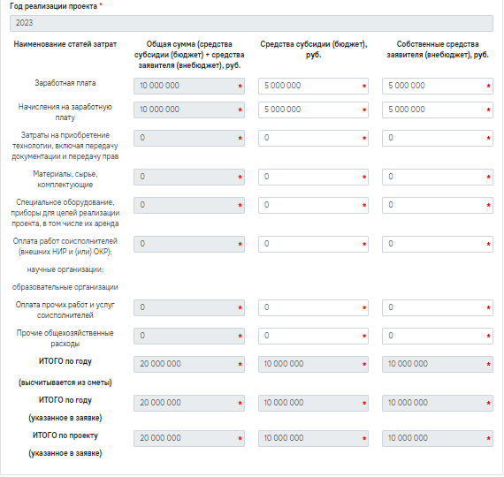
Рисунок 2.45 – Заполнение подвкладки «Плановая смета затрат» если выбрана 3 категория получателя субсидии на 1 год
Предоставление для 3 категории получателя субсидии на 2 года (Рисунок 2.46).
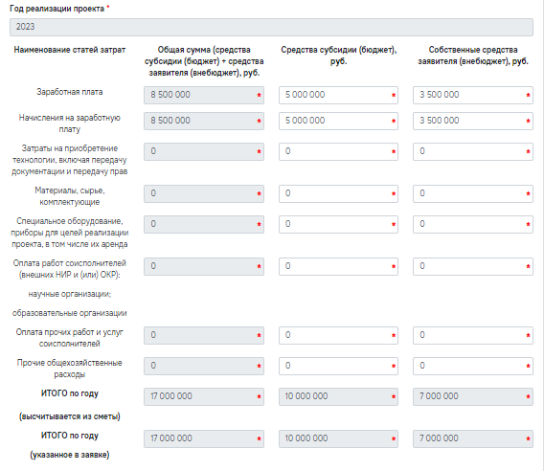
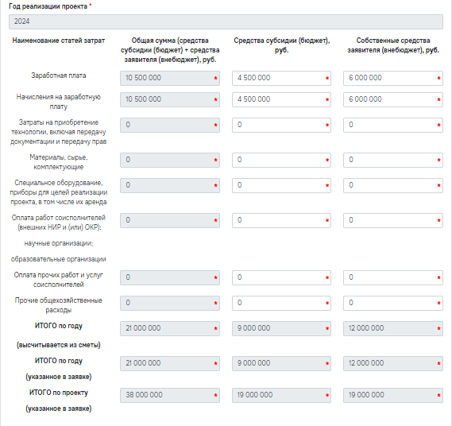
Рисунок 2.46 – Заполнение подвкладки «Плановая смета затрат» если выбрана 3 категория получателя субсидии на 2 года
    - Подвкладка «Календарный план реализации проекта»
На подвкладке «Календарный план реализации проекта» предоставлен для заполнения календарный план реализации проекта. Заявителю необходимо указать наименование этапа реализации проекта, каждому этапу будет присвоен номер, также нужно указать дату начала и окончания исполнения каждого этапа (Рисунок 2.47).
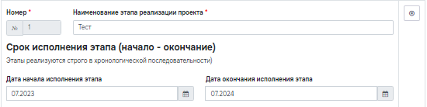
Рисунок 2.47 – Заполнение наименования этапов реализации проекта и даты начала и окончания исполнения этапа
У каждого этапа нужно указать ключевые контрольные точки, дату окончания исполнения проекта и наименование статей затрат, статей затрат можно добавить, несколько нажав на кнопку «Добавить» (Рисунок 2.48). Планируемы виды затрат по этапу приводятся согласно плановой смете затрат.
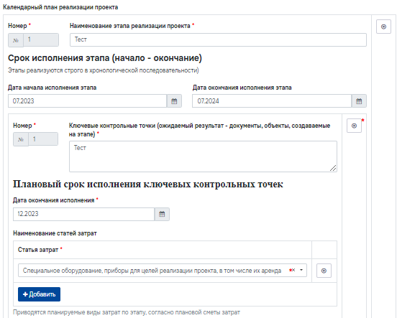
Рисунок 2.48 – Добавление статьи затрат
Ниже нужно указать объем и источник финансирования при этом объем и источник финансирования по всем этапам должен соответствовать итоговой сумме средств, указанных в Смете затрат и можно добавить статью затрат нажав на кнопку «Добавить» (Рисунок 2.49).
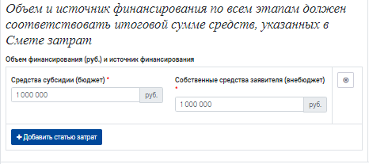
Рисунок 2.49 – Заполнение и добавление объёма и источника финансирования
Добавить контрольную точку можно нажав на кнопку (Рисунок 2.50).
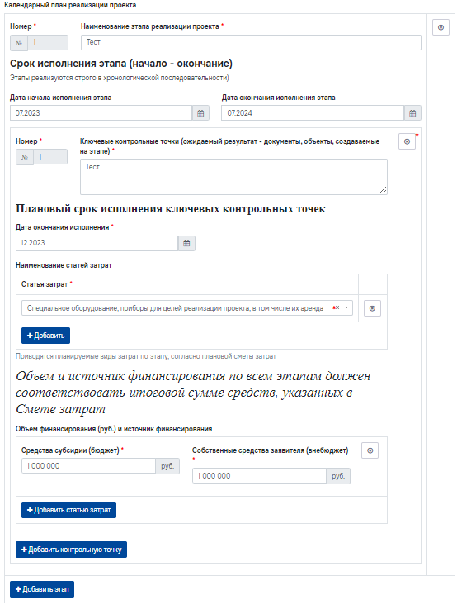
Рисунок 2.50 – Добавление контрольной точки
Добавить этап можно нажав на кнопку (Рисунок 2.51).
Рисунок 2.51 – Добавление этапа
Ниже заявителю необходимо заполнить информацию о проведении соисполнителями научно-исследовательскую работу и (или) опытно-конструкторскую работу. Нужно указать наименование научно-исследовательской работы и (или) опытно-конструкторской работы, наименование соисполнителей если соисполнителей несколько можно добавить, нажав на кнопку «Добавить» (Рисунок 2.52).
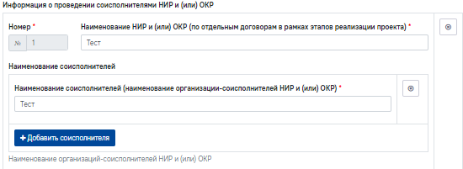
Рисунок 2.52 – Добавление наименований соисполнителей
Ниже нужно указать названия этапов выполнения научно-исследовательской работы и (или) опытно-конструкторской работы, какие ожидаемые промежуточные результаты, дату начала и окончания исполнения работ. Ниже на форме есть поля для указания объёма финансирования и источник финансирования (Рисунок 5.53).
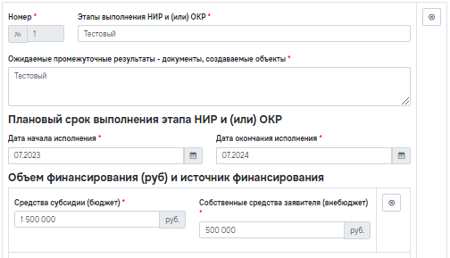
Рисунок 5.53 – Заполнение сведений по этапу выполнения научно-исследовательской работы и (или) опытно-конструкторской работы
Добавить средства субсидий и собственные средства можно нажав на кнопку «Добавить» (Рисунок 2.54).
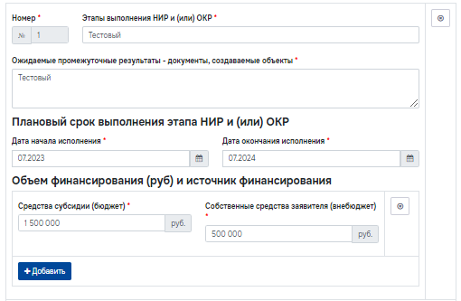
Рисунок 2.54 – Добавление средств субсидий и собственных средств
Добавить этап выполнения научно-исследовательской работы и (или) опытно-конструкторской работы можно нажав на кнопку «Добавить этап» (Рисунок 2.55).
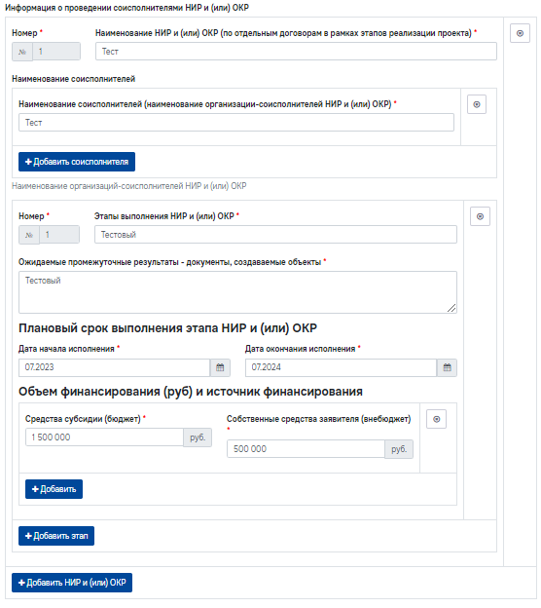
Рисунок 2.55 – Добавление этапа научно-исследовательской работы и (или) опытно-конструкторской работы
Добавление научно-исследовательской работы и (или) опытно-конструкторской работы можно сделать, нажав на кнопку «Добавить НИР и (или) ОКР» (Рисунок 2.56).
Рисунок 2.56 – Добавление работы и (или) опытно-конструкторской работы
  - Вкладка «Документы»
На вкладке «Документы» расположены поля, в которые требуется загрузить файлы формирующиеся по кнопке «Распечатать календарный план», «Распечатать заявление», «Распечатать заявку», «Распечатать смету», «Распечатать описание проекта», предварительно их нужно распечатать, подписать и отсканировать и приложить в соответствующие поля в формате .pdf (Рисунок 2.57).
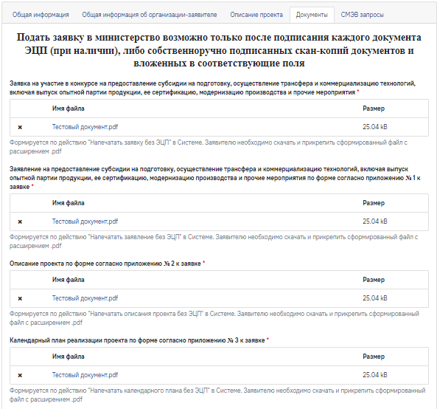
Рисунок 2.57 – Заполнение вкладки «Документ»
  - Сохранение заявления
На любом этапе заполнения заявления можно сохранить введенные данные, нажав на кнопку «Сохранить», после сохранения заявления появляются дополнительные кнопки действий, доступных для выполнения с заявлением (Рисунок 2.58):
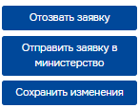
Рисунок 2.58 – Кнопки действий с заявлением
- «Отозвать заявку» - действие для отзыва заявления. Дальнейшая работа с заявлением прекращается.
- «Отправить заявку в министерство» – действие для отправки заявления на проверку в министерство.
- «Сохранить изменения» - действие для сохранения внесенных данных.
- «Вернуться в реестр» - действие для перехода в реестр созданных заявлений.
Есть возможность распечатать документы и подписать ЭЦП (Рисунок 2.59).
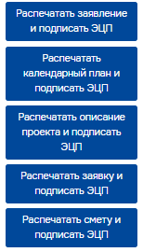
Рисунок 2.59 – Распечатать и подписать ЭЦП
- «Распечатать заявление и подписать ЭЦП» - действие для формирования документа заявления в формате .pdf с размещением действительной ЭЦП на документе. После формирования документ автоматически скачивается в папку загрузок браузера.
- «Распечатать описание проекта и подписать ЭЦП» - действие для формирования документа заявления в формате .pdf с размещением действительной ЭЦП на документе. После формирования документ автоматически скачивается в папку загрузок браузера.
- «Распечатать календарный план и подписать ЭЦП» - действие для формирования документа заявления в формате .pdf с размещением действительной ЭЦП на документе. После формирования документ автоматически скачивается в папку загрузок браузера.
- «Распечатать смету и подписать ЭЦП» - действие для формирования документа заявления в формате .pdf с размещением действительной ЭЦП на документе. После формирования документ автоматически скачивается в папку загрузок браузера.
- «Распечатать заявку и подписать ЭЦП» - действие для формирования документа заявки в формате .pdf с размещением действительной ЭЦП на документе. После формирования документ автоматически скачивается в папку загрузок браузера.
Есть возможность распечатать документы, после их распечатывания нужно их подписать, отсканировать и загрузить в специальные поля на вкладке документы в формате .pdf (Рисунок 2.60).
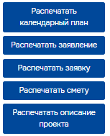
Рисунок 2.60 – Печать документов
- «Распечатать заявление» - действие для формирования документа заявления в формате .pdf. После формирования документ автоматически скачивается в папку загрузок браузера.
- «Распечатать календарный план» - действие для формирования документа заявления в формате .pdf. После формирования документ автоматически скачивается в папку загрузок браузера.
- «Распечатать описание проекта» - действие для формирования документа заявления в формате .pdf. После формирования документ автоматически скачивается в папку загрузок браузера.
- «Распечатать заявку» - действие для формирования документа заявки в формате .pdf. После формирования документ автоматически скачивается в папку загрузок браузера.
- «Распечатать смету» - действие для формирования документа заявления в формате .pdf. После формирования документ автоматически скачивается в папку загрузок браузера.
  - Отправление в министерство
После того как все обязательные поля заявления будут заполнены, все обязательные документы приложены к заявлению, все согласия отмечены, нажмите кнопку «Отправить в министерство». Статус заявление поменяется на «Ожидает рассмотрения» (Рисунок 2.61).


Ожидает рассмотрения

Рисунок 2.61 – Статус заявления после отправки в министерство
После отправки заявления в министерство заявитель ожидает принятия решения сотрудником министерства по отправленному заявлению. Оповещение заявителя о статусе работы с заявлением реализуется путем отправки уведомлений в личный кабинет заявителя. В уведомлениях может содержаться информация о необходимости заявителю перейти в заявление и провести требуемые действия с заявлением.

- Уведомления
  - Реестр уведомлений
При изменении статуса заявки в личный кабинет ЕПГУ заявителя поступает уведомление об изменении статуса заявки.
После успешной авторизации пользователю будет доступен раздел уведомлений. Для перехода в раздел уведомлений нажмите на иконку «Уведомления» в правом верхнем углу экрана (Рисунок 3.1).

Рисунок 3.1 – Иконка уведомлений в меню
Откроется реестр уведомлений, который представляет из себя перечень ранее полученных уведомлений (Рисунок 3.2).
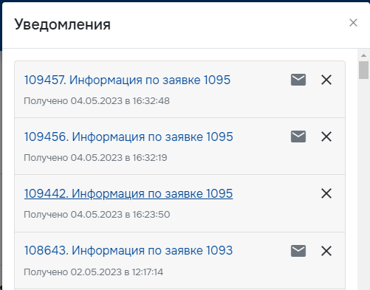
Рисунок 3.2 – Реестр уведомлений
  - Работа в реестре уведомлений
    - Прочтение уведомлений
Если рядом с уведомлением находится изображение конверта, то такое уведомление является непрочтенным (Рисунок 3.3).

Рисунок 3.3 – Непрочтенное уведомление
Для того, чтобы прочитать уведомление, нажмите на заголовок уведомления. В реестре уведомлений отобразится текст уведомления (Рисунок 3.4).
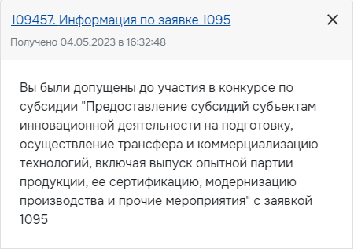
Рисунок 3.4 – Текст уведомления
    - Удаление уведомлений
Для того, чтобы удалить уведомление, нажмите на графический элемент «Крестик» у соответствующего уведомления (Рисунок 3.4).
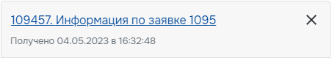
Рисунок 3.4 – Удаление уведомления
После удаления уведомления оно не будет отображаться в реестре уведомлений, и его будет невозможно восстановить.
- Реестр ЗАЯВЛЕНИЙ
  - Работа с реестром заявлений
Для пользователя с ролью «Заявитель» в меню Системы доступен раздел «Реестр заявлений». Для перехода в раздел «Реестр заявлений» нажмите на графический элемент «Человек» (Рисунок 4.1).
Рисунок 4.1 – Раздел «Реестр заявлений» в меню Системы
Откроется раздел «Реестр заявлений» (Рисунок 4.2), представленный в виде таблицы, которая содержит следующие поля:
- номер заявления;
- наименование конкурса;
- статус;
- дата начала;
- кнопка «Открыть» в строке соответствующего заявления.
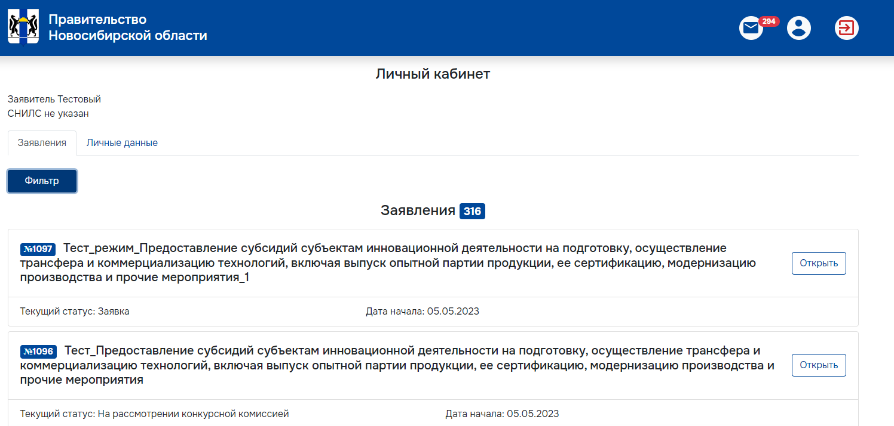
Рисунок 4.2 – Реестр заявлений
Под реестром отображается количество выводимых записей и количество страниц реестра (Рисунок 4.3).
Рисунок 4.3 – Количество отображаемых записей и страниц в реестре
Для навигации по страницам реестра используются кнопки с номерами страниц под реестром (Рисунок 4.4). При нажатии на номер страницы происходит переход к выбранной странице.
Рисунок 4.4 – Кнопки для перехода к странице реестра заявлений
По умолчанию в реестре заявлений на одной странице отображается 10 записей. Чтобы увеличить количество отображаемых на одной странице записей, необходимо увеличить значение нажав на кнопку в левом углу (Рисунок 4.5).
Рисунок 4.5 – Кнопки для изменения количества отображаемых записей
Обратите внимание, что с увеличением количества отображаемых записей время загрузки реестра будет увеличиваться.

